Servery

**Sistema de Delivery de Serviços**

**Caso de Uso “UC011 – Verificar Pendências”**

Versão 1.0

**Histórico de Revisão**

|  |  |  |  |
| --- | --- | --- | --- |
| **Data** | **Versão** | **Descrição** | **Autor** |
| 10/04/2021 | 1.0 | Criação do documento | Isabella Vicenzi Kratchei |

**Índice**

1. Introdução 4

2. Objetivo 4

3. Requisitos funcionais 4

4. Requisitos não funcionais 4

5. Atores 4

6. Documentos relacionados 4

7. Pré-condições 4

8. Pós-condições 4

9. Fluxo principal 4

10. Fluxos alternativos 4

11. Fluxos de exceção 5

12. Protótipos de Tela 5

12.1. Tela “Pendências” 5

13. Regras de negócio 5

14. Casos de teste 5

15. Observações 6

16. Anexos 6

1. Introdução

Este caso de uso é ativado quando o administrador verificar se não há pendências, para efetivar o cadastro do colaborador.

1. Objetivo

Permitir que o administrador verifique se há pendências para efetivar o cadastro do colaborador.

1. Requisitos funcionais

* Pendências.

1. Requisitos não funcionais

* Este módulo deverá operar tanto no sistema web como mobile (Android e IOS).

1. Atores

* Administrador.

1. Documentos relacionados

* UC010 – Realizar Análise;
* UC009 – Efetivar Cadastro.

1. Pré-condições

* Banco de dados deve estar operante;
* O usuário deve estar conectado a internet;
* O usuário deve ter acesso a um browser de sua preferência.

1. Pós-condições

* Permitir que o administrador possa verificar as pendências do cadastro.

1. Fluxo principal

|  |  |
| --- | --- |
| P-1 | O administrador seleciona a opção “Pendências” na página de solicitação de cadastro do colaborador. |
| P-2 | O sistema carrega a tela de pendências. |
| P-3 | O administrador verifica as pendências no cadastro. |
| P-4 | O administrador decide se aprova ou não o cadastro do colaborador. |
| P-5 | O sistema exibe uma mensagem de sucesso. |
| P-6 | O sistema redireciona para de solicitações de cadastro. |
| P-7 | O caso de uso é finalizado |

1. Fluxos alternativos

* Não se aplica.

1. Fluxos de exceção

* Não se aplica.

1. Protótipos de Tela
   1. Tela “Pendências”

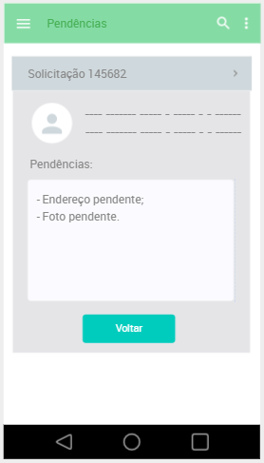

1. Regras de negócio

* Não se aplica.

1. Casos de teste

* CT011 – Verificar Pendências

1. Observações

* Não se aplica

1. Anexos

* Não se aplica